系统说明
本系统杉数供应链计划平台（Planiverse）下的供应计划模块（Supply.AI），为食品/饮料，快销品等行业提供供应计划的流程管理、商品动态分类、库存计划（安全库存计算）、补货计划、计划协同等供应计划相关的处理能力。供应计划指在为根据企业产品的市场需求做出相应的供应匹配方案，决策未来具体商品在具体地点和渠道的供应量/供应方式，为后续的生产执行、调拨补货等流程提供计划性的指导。本系统通过杉数自行研发的商品分类算法、库存水位算法和补货算法，以及多维数据协同引擎，为企业提供更加精准的供应计划制定。提升企业的供应计划准确度，快速协同企业之间的供需计划。

登录及用户管理

登录
企业用户可以根据创建的账号和密码进行登录，其中：用户名限制为“5-18 位字符,只能包含英文字母、数字、下划线”；密码限制为“6-16位字符，包括数字和字母，区分大小写”。
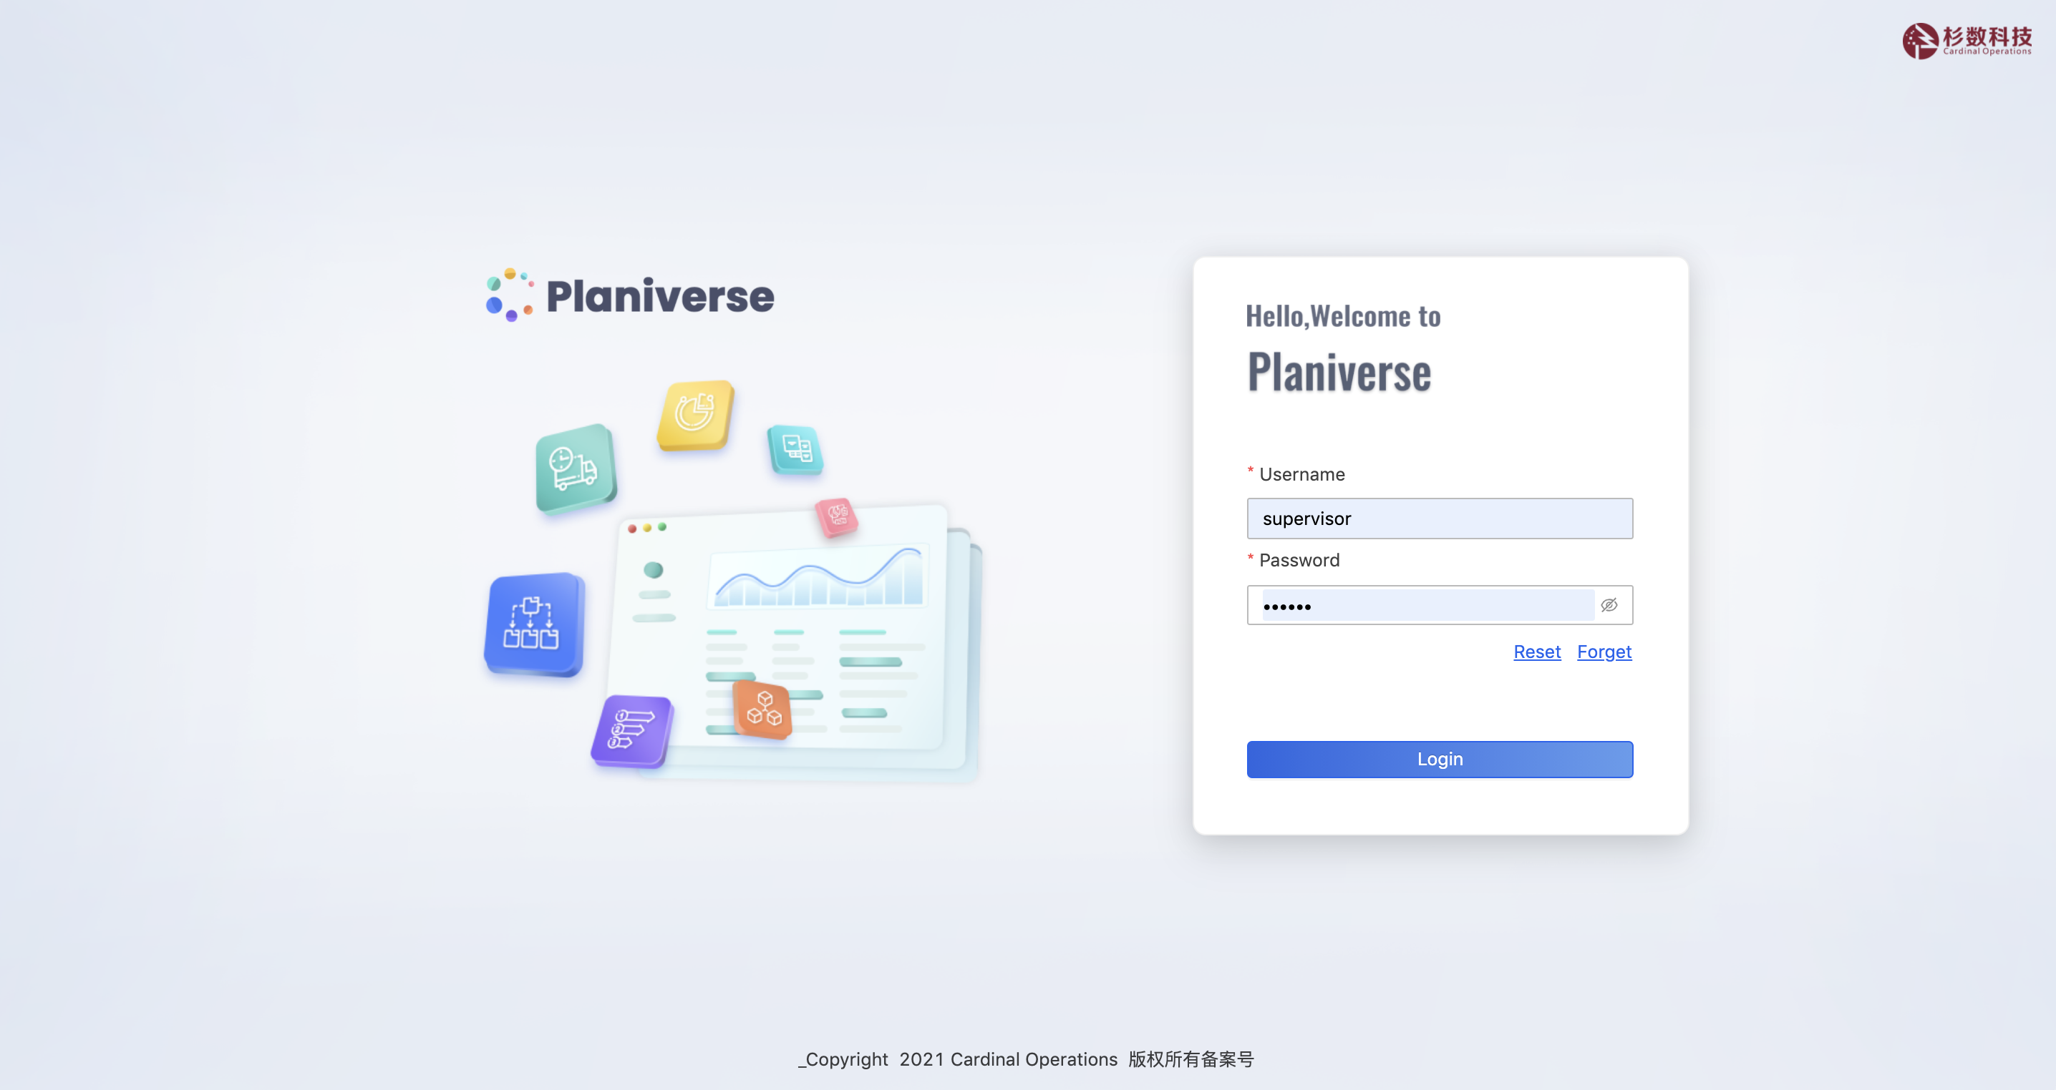

系统配置
在用户管理模块进行登录账号密码的管理，支持企业用户进行「添加用户」、「绑定角色」、「删除用户」、「重置密码」等操作。并显示账户的创建时间，方便企业进行查看和管理。
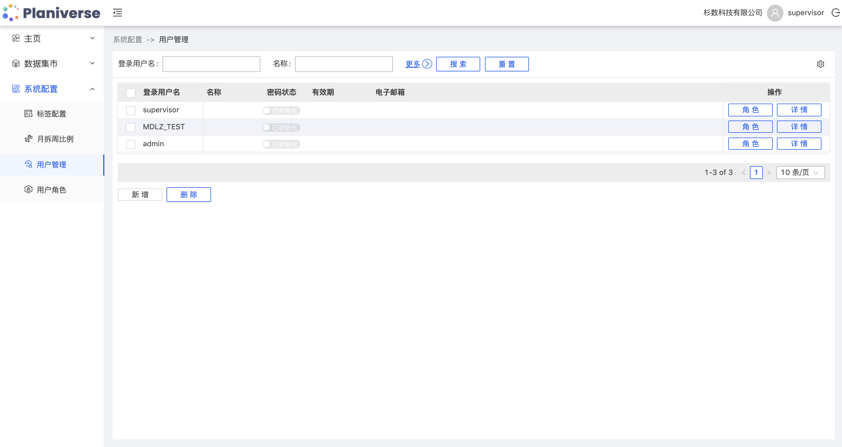

数据集市
通过数据集市，统一管理需求计划需要的主数据（产品/地点/客户等），以及算法预测所必须的业务数据

产品主数据
列表形式维护产品主数据，可通过按钮新增/删除/修改产品主数据
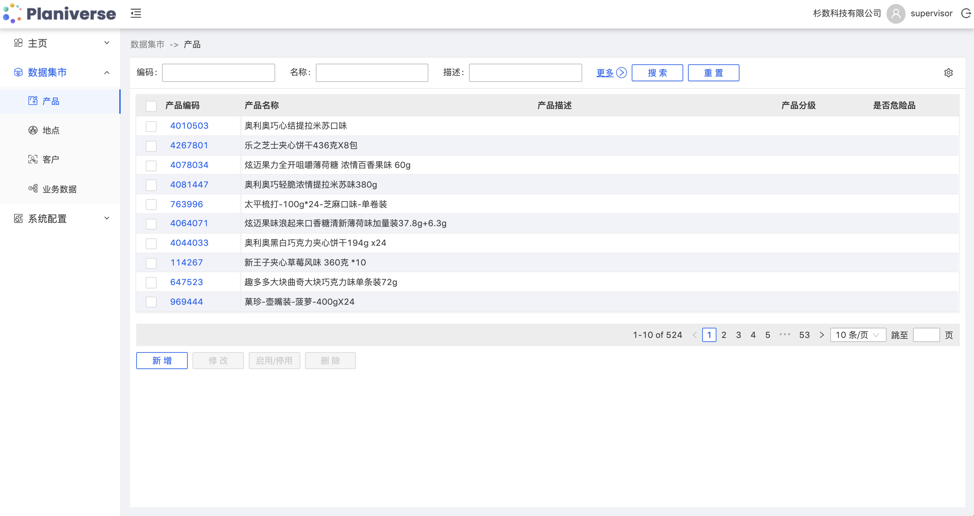
点击详情可查看具体的产品详细信息：

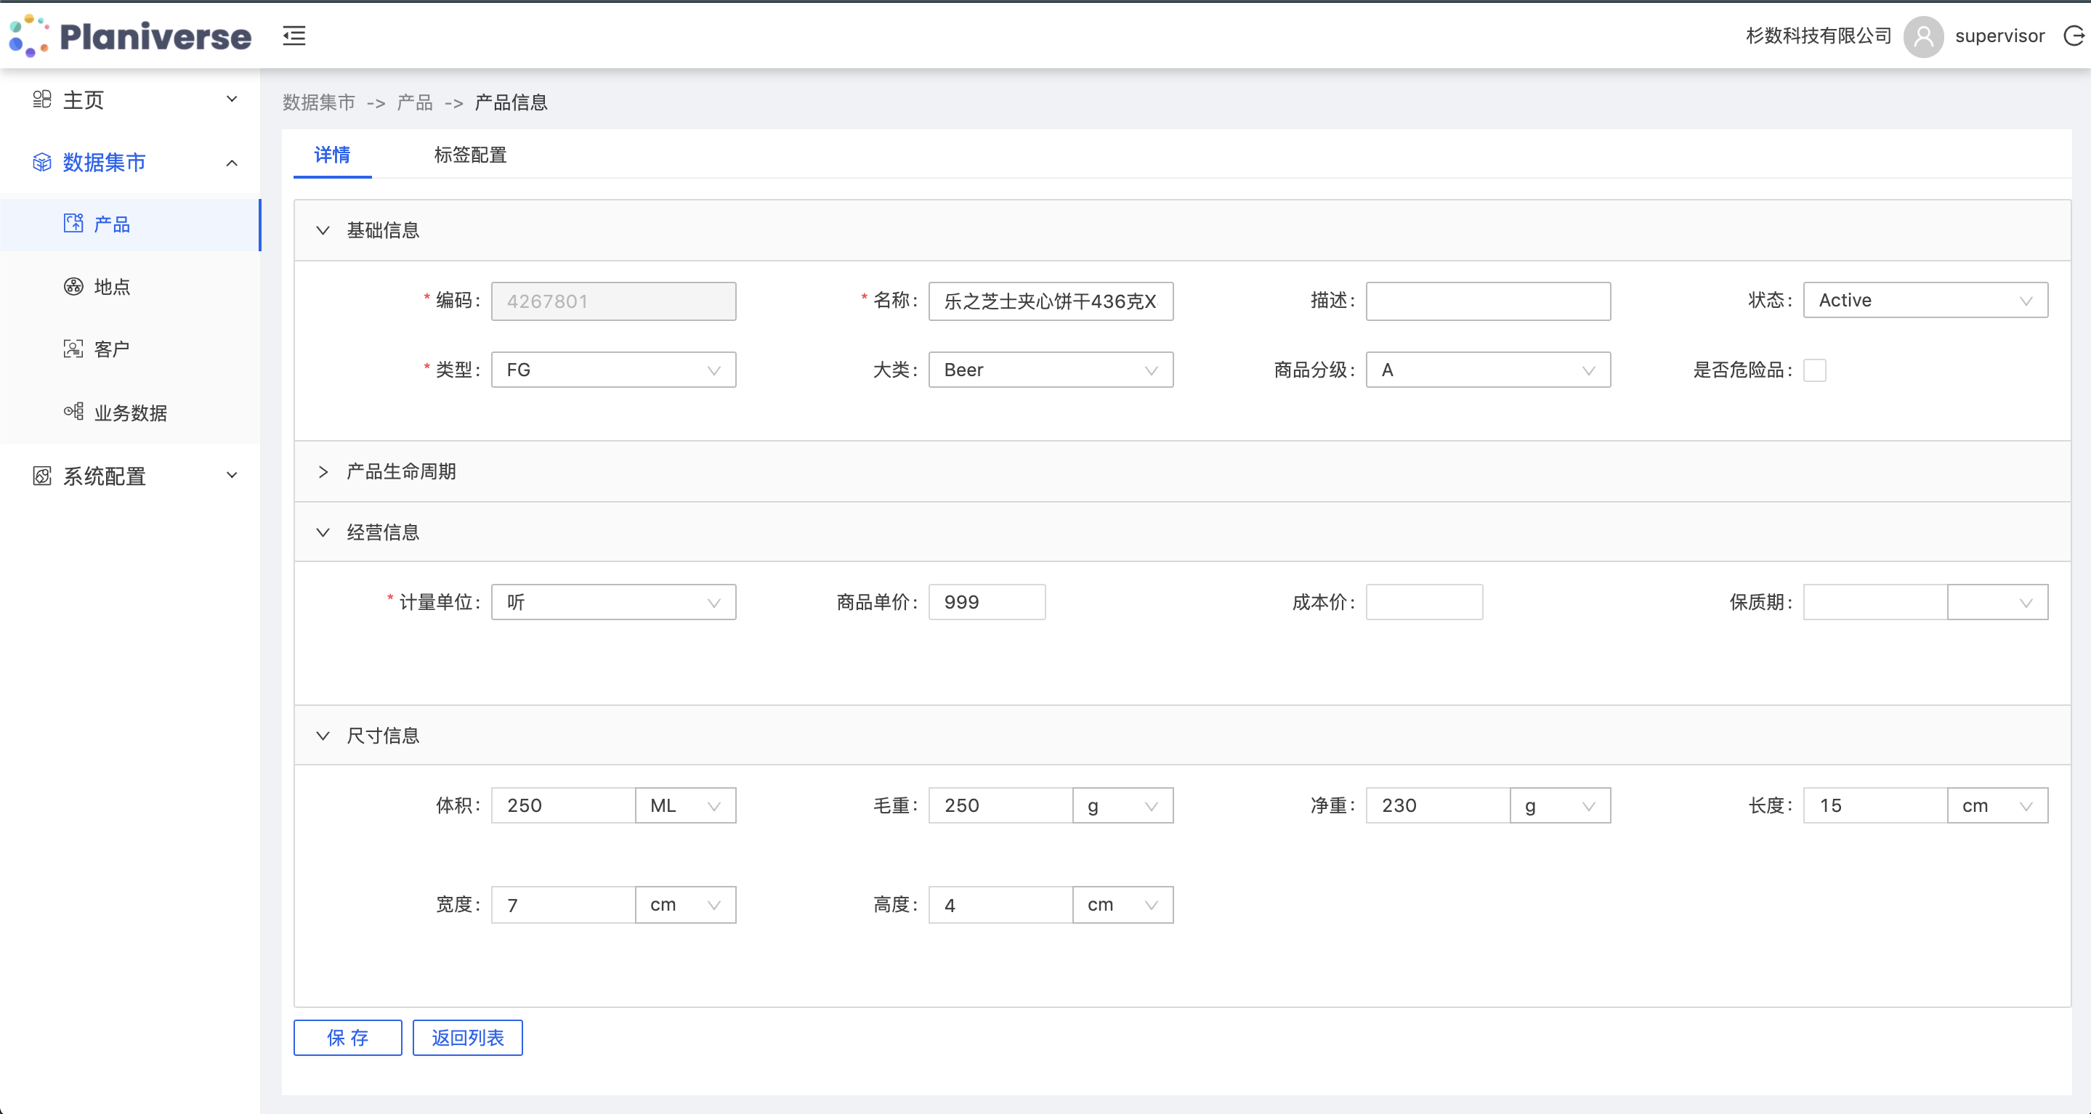

地点主数据
同产品主数据，列表形式展现和维护，可新增/删除/修改地点主数据
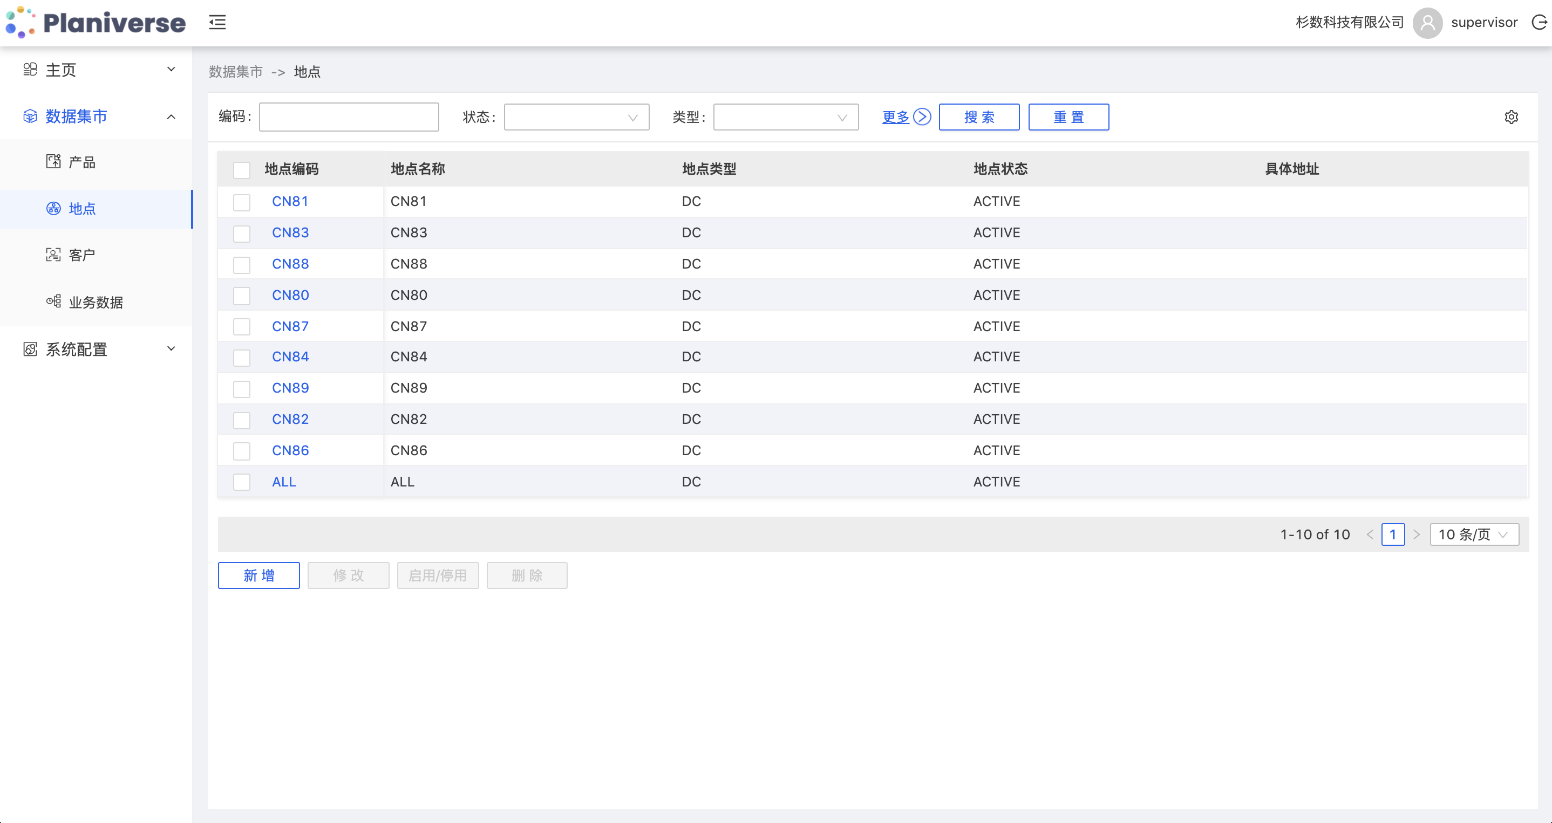
点击详情查看具体地点信息
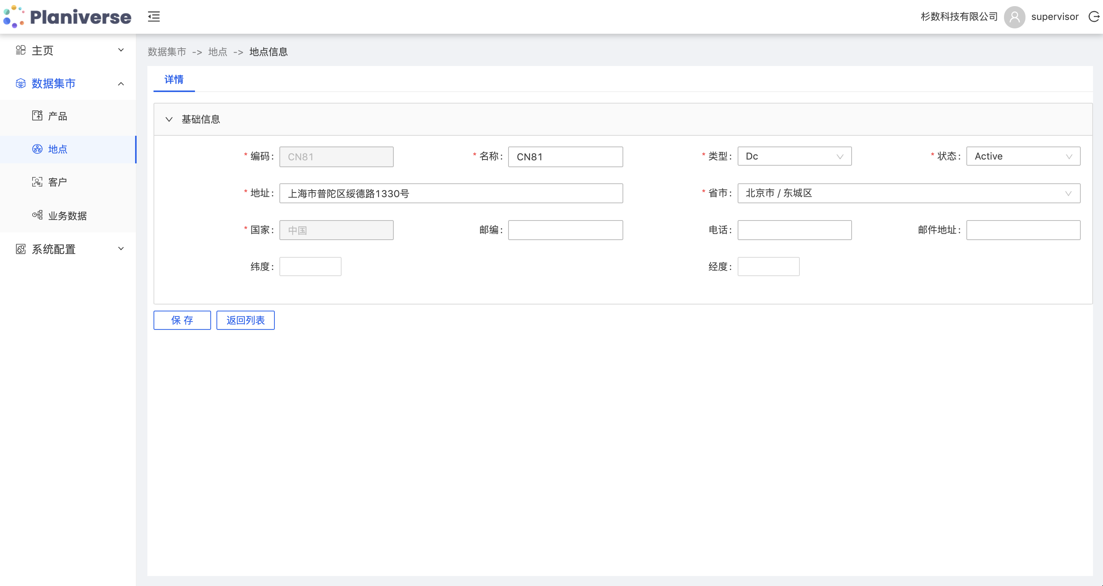

业务数据管理
通过卡片形式管理系统中算法所需要使用的业务数据，通常包括历史销售、历史库存、促销信息等内容
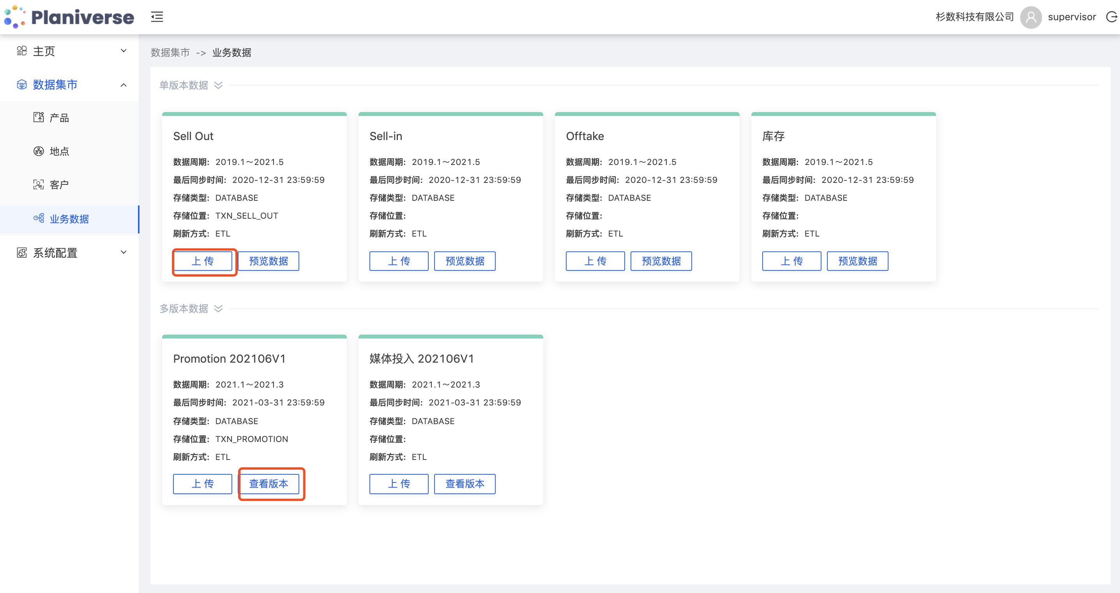
每一张卡片代表一份数据对象，用户可执行：
- 点击卡片的上传按钮，上传符合格式要求的业务数据。可选择增量/全量上传
- 针对多版本的数据，可以查看具体版本，选择上传新版本
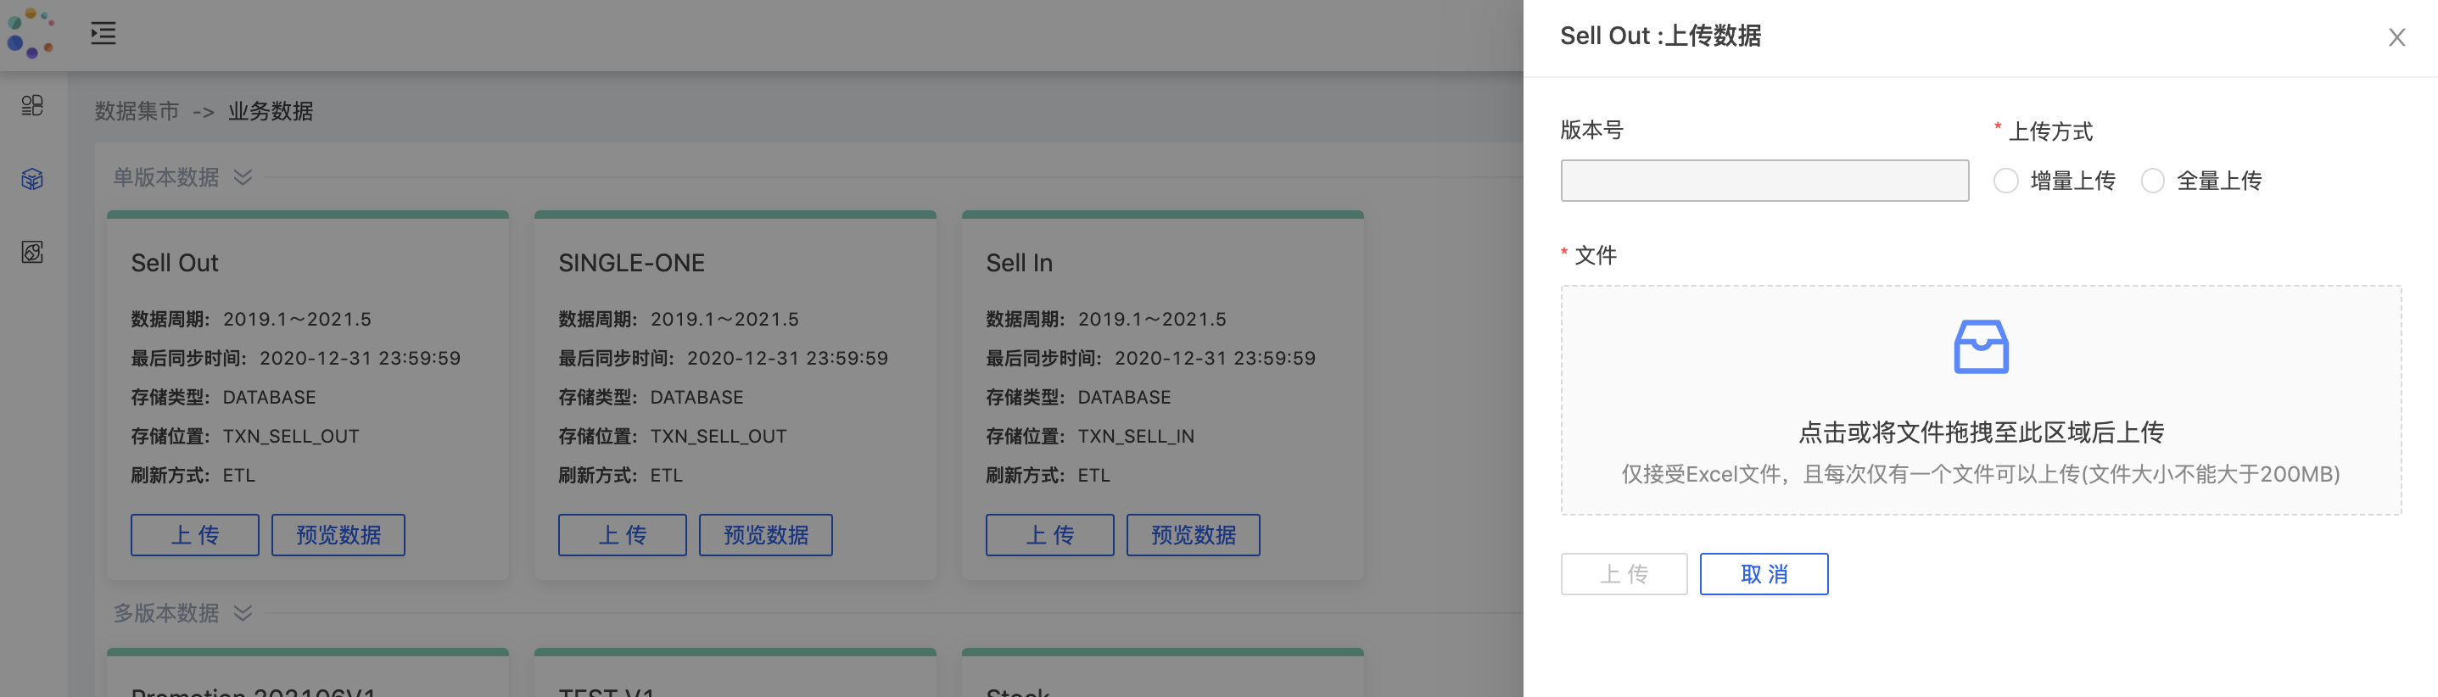

供应计划配置
为完成需求计划，需要有相应的配置功能。包括设置计划的单元、指标、模版、层级等功能

供应计划单元
用户可以自由设定供应计划的最小单元，通常指存放在具体地点的具体商品
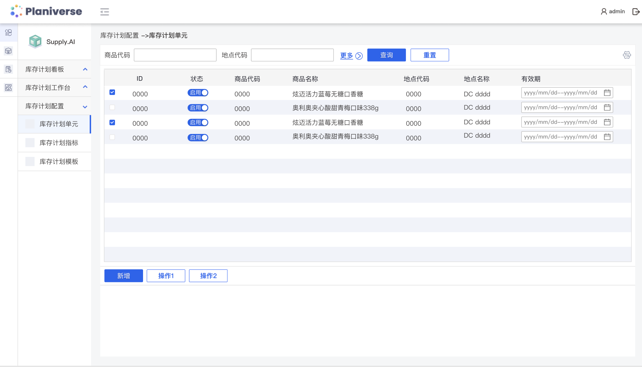用户可新增/删除/修改供应计划单元
通过选择产品和地点的方式，以笛卡尔积的形式生成符合规则的供应计划单元（SKU）

供应计划指标
列表形式维护供应计划所使用的计划指标，涵盖库存计划、补货计划等不同计划使用的指标，用户可自定义指标，进行新增/修改/删除等操作
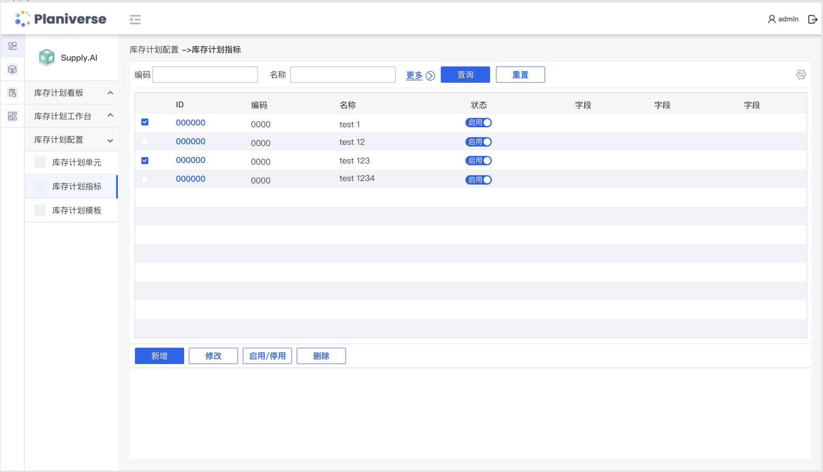
点击详情后查看指标详情
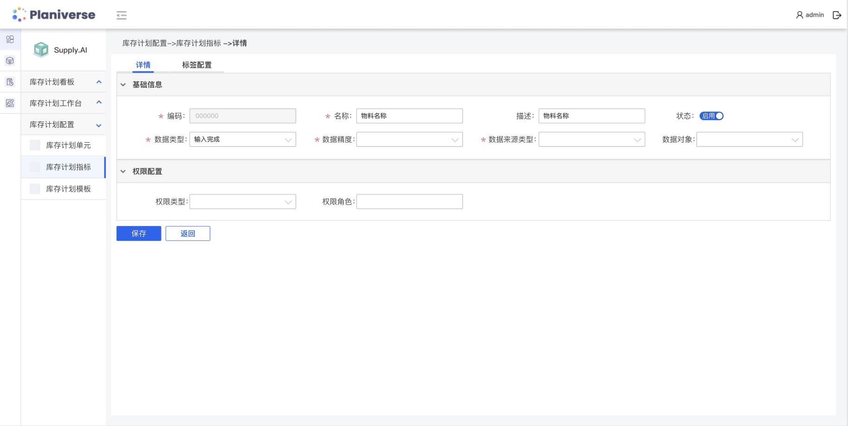
用户可配置指标的数据来源，为指定用户角色配置读写权限等功能。

库存计划模版
库存计划用于计划未来一段时间内每个商品的库存情况。而库存计划模版是创建库存计划的依据，通过配置不同的模版，来应对企业内不同场景使用的库存计划
通过卡片管理查看目前活动的计划，在卡片查看页面可以针对每一个卡片进行启/停用操作，并在当前卡片页面可新增计划模版。点击详情可查看模版详情
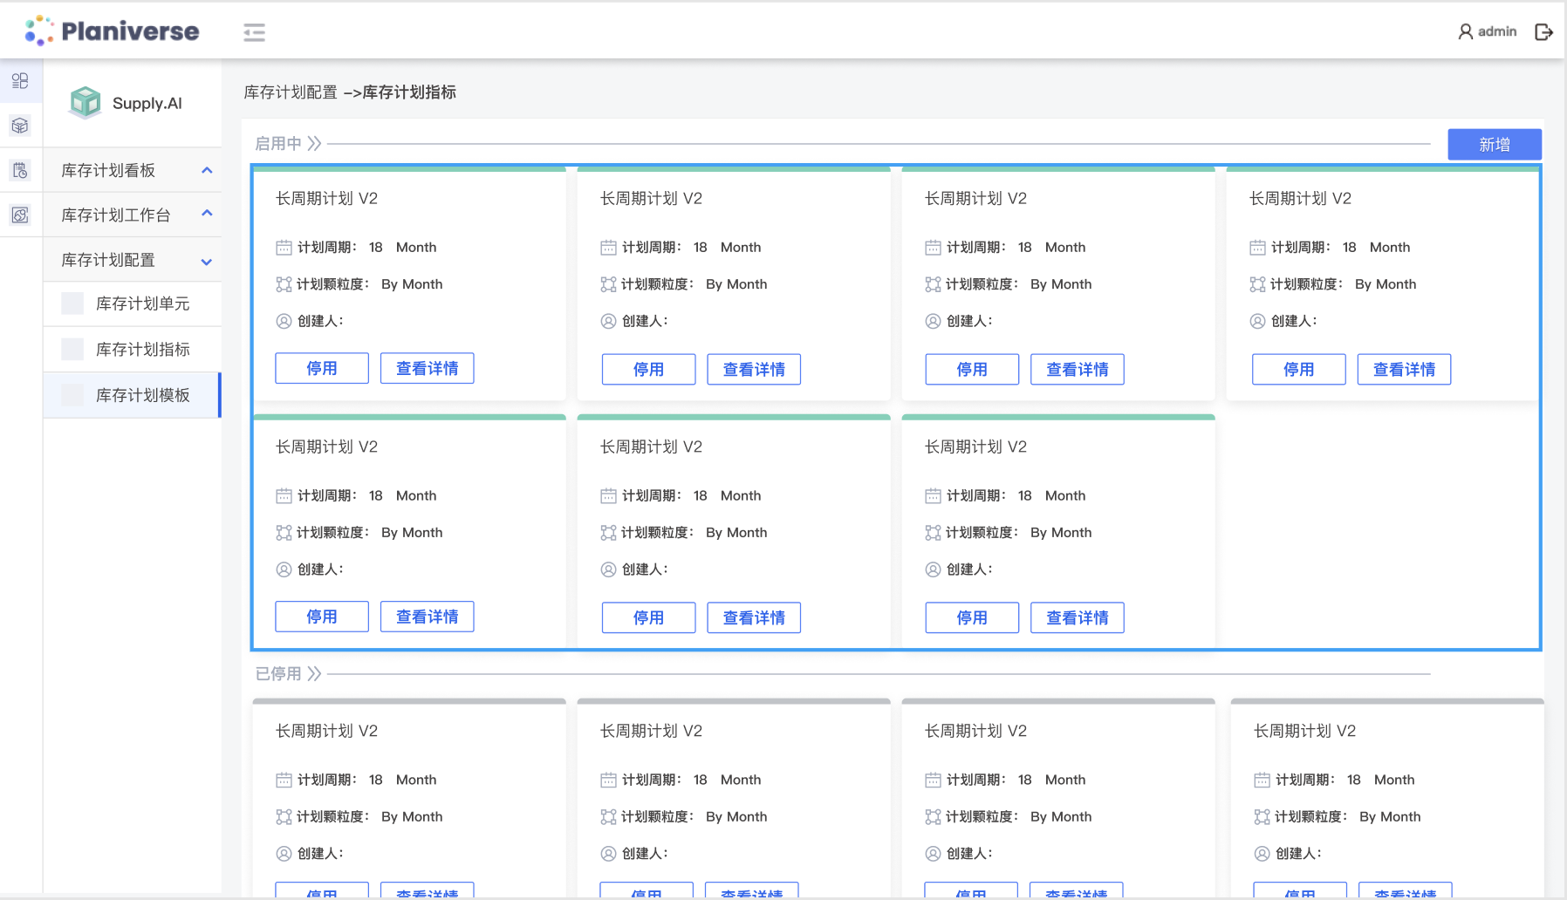

点击详情后，可以查看具体的计划模版配置，计划模版里分三块需要配置信息：
- 模版头信息，包括：计划展望期配置，计划时间颗粒度等信息
- 指标信息：设置该模版能够使用的计划指标，在创建计划时将根据模版配置展示指标
- 数据信息：设置该模版能够使用的数据信息，在创建计划执行算法时根据模版配置的数据信息进行计算

库存计划工作台
库存计划工作台是库存计划用户主要的工作页面，包括商品分类计划和库存计划两个主要的工作台页面。通过对应的工作台完成库存计划的创建、执行算法分类计算、执行安全库存水位计算、调整计划结果、下载和发布等功能。

商品分类工作台列表页面
通过卡片管理商品分类计划，区分为活动的需求计划和历史发布的计划。

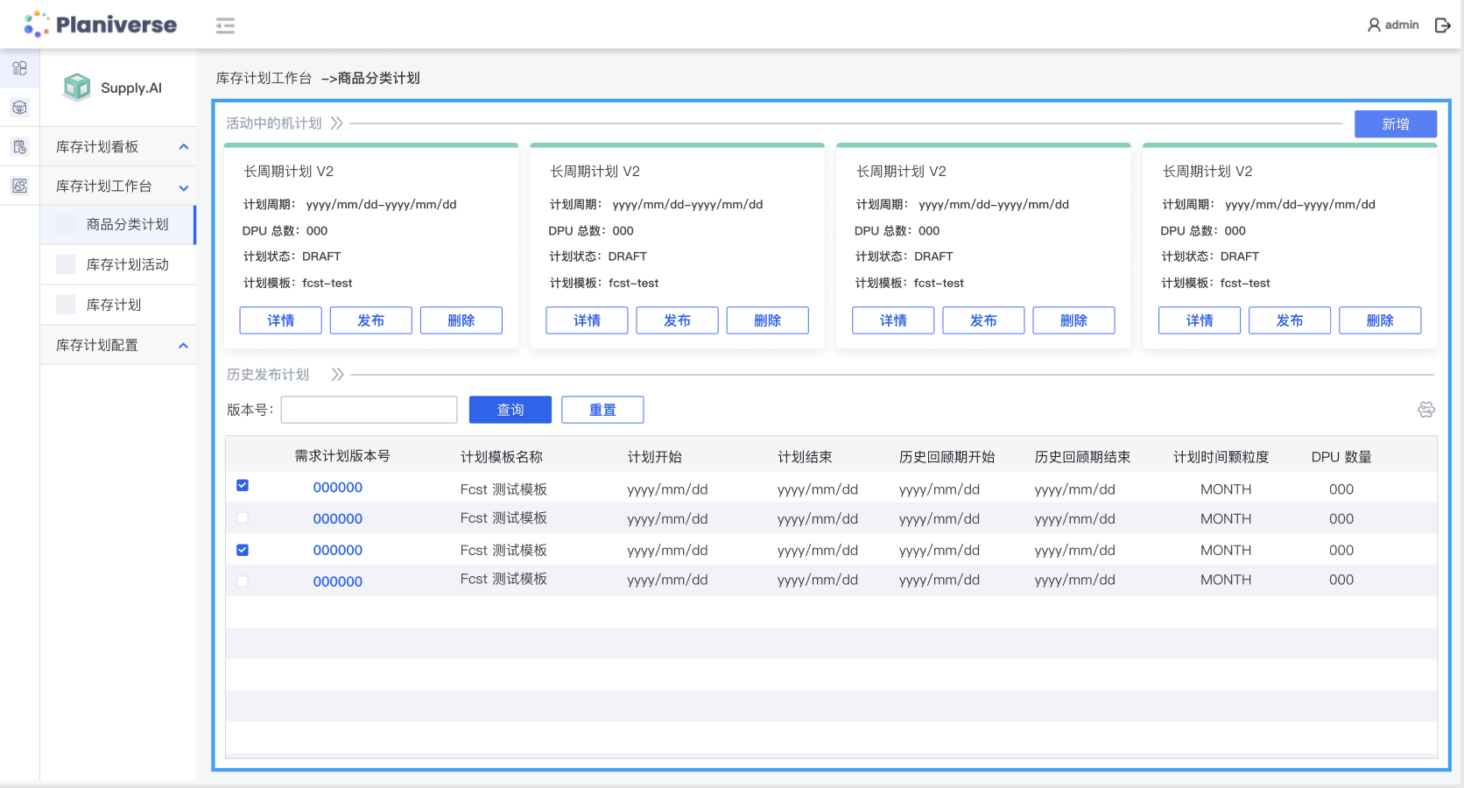
在列表页面可以创建商品分类计划，点击右上角创建计划之后，弹出窗口设置相应的信息，创建需求计划。
需要设置的信息包括：
- 输入商品分类计划号
- 设置商品的分类选择规则
- 设置商品分类选择规则的阈值
设置完成后创建相应的商品分类计划，并在库存计划中引用

库存计划工作台详情页面
通过点击需求计划卡片上的详情按钮，进入需求计划详情页面
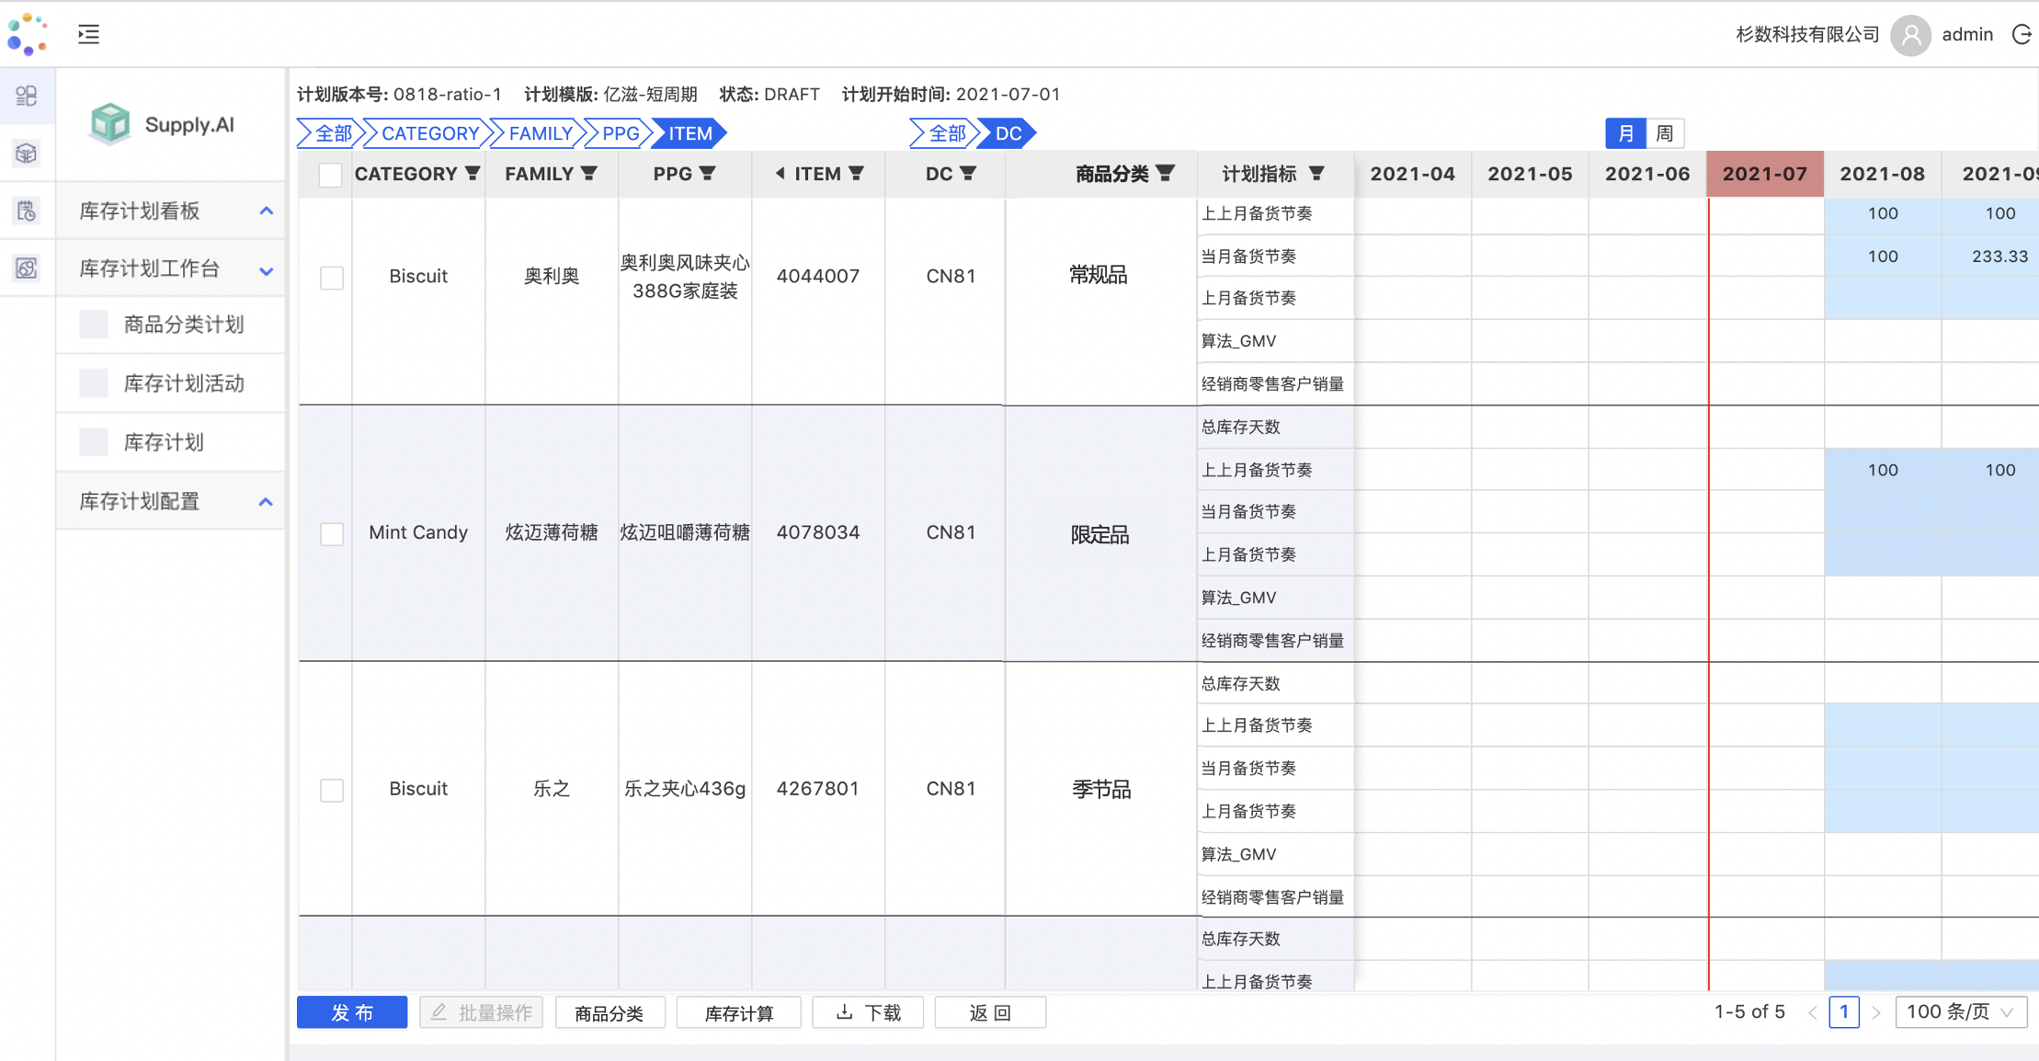
详情页面顶部是计划的详细信息
顶部有视角切换区域，可以通过点击不同的产品层级/地点层级切换不同层级的数据展示，也可以点击“月/周”进行时间维度的切换
中间区域为库存计划的主体，用户可以直接修改页面上每一个计划单元的具体指标的值。
下方的功能按钮区域包括：
- 发布：可以将库存计划发布到下游系统
- 批量操作：可以勾选多个计划单元，批量设置指标的值
- 商品分类：点击后选择对应的商品分类方案进行计算，返回商品分类的值
- 库存计算：点击执行安全库存计算，返回对应的指标值
- 下载：指定对应的指标、时间段等信息，下载对应的需求计划数据

